АДМИНИСТРАЦИЯ
ЗДВИНСКОГО РАЙОНА НОВОСИБИРСКОЙ ОБЛАСТИ

ПОСТАНОВЛЕНИЕ

от 20.01.2022 № 15-па

Об утверждении схемы расположения земельного участка

Руководствуясь статьей 11.10 Земельного кодекса Российской Федерации, в соответствии со статьей 3.3 Федерального закона от 25.10.2001 № 137-ФЗ «О введение в действие Земельного кодекса Российской Федерации», администрация Здвинского района Новосибирской области
п о с т а н о в л я е т:

1. Утвердить схему расположения земельного участка на кадастровом плане территории 54:06:031205, имеющего местоположение: Новосибирская область, Здвинский район, с. Нижний Чулым, ул. Центральная, в границах территориальной зоны – жилые зоны (Ж1), общей площадью 1340 квадратных метров.
Категория земель – земли населенных пунктов, разрешенное использование – для ведения личного подсобного хозяйства (2.2).

2. Контроль за исполнением постановления возложить на заместителя главы администрации района-начальника управления экономического развития, труда, промышленности, торговли и транспорта администрации Здвинского района Новосибирской области Шпеку Б.Н.

Глава Здвинского района
Новосибирской области М.И. Колотов

Амелина О.П.
21-408

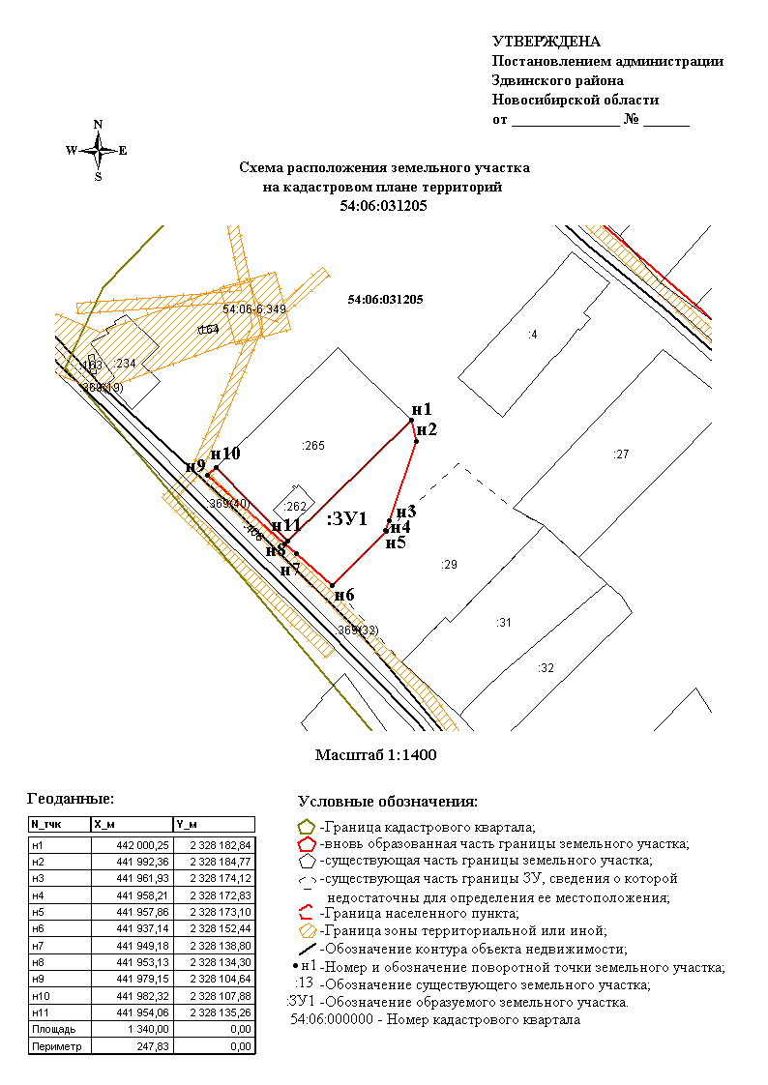
УТВЕРЖДЕНА
постановлением администрации
Здвинского района
Новосибирской области
от 20.01.2022 № 15-па

